INDICAÇÃO N. 57/2018

INDICAMOS ao Prefeito Municipal, Exmº. Sr. Fernando Galvão Moura, nos termos regimentais, que, junto ao responsável pela Garagem Municipal sr. Luiz Carlos dos Santos proceda à retirada do lixo e entulho acumulados e amontoados na Rua Jonas Matheus de Morais, no residencial Parati III.

Bebedouro, Capital Nacional da Laranja, 07 de fevereiro de 2018.

Justificativa

Tal medida se faz necessária com vistas a evitar a proliferação de insetos e animais peçonhentos, bem como a proliferação de doenças.

Jorge Emanoel Cardoso Rocha Juliano César Rodrigues
Professor Jorge Juliano César
Vereador - PSD Vereador - PSD

Rogério Alves Mazzonetto Sebastiana Maria Ribeiro Tavares
Rogério Mazzonetto Sebastiana Tavares
Vereador - PDT Vereadora - DEM

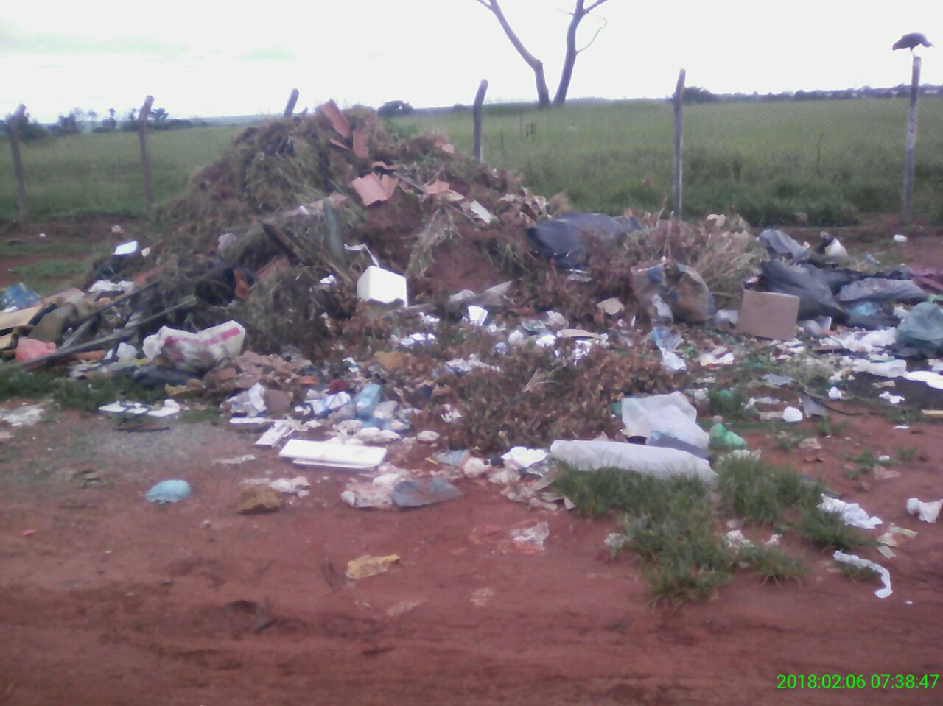
Rua Jonas Matheus de Morais, no residencial Parati III.

